# Nombre: FRANK ANTHONY RAMIREZ Curso: 9NO “A” Fecha: 14/08/2024

**Ejercicio**: elaborar un algoritmo que me permita verificar números pares o impares.

## Pseudocódigo:

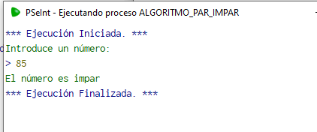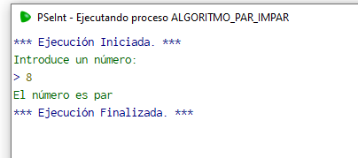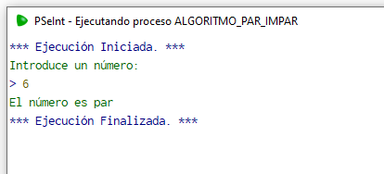 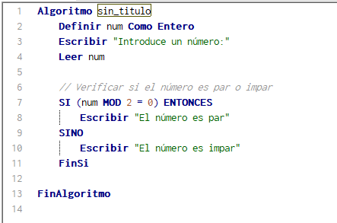

## Firma del estudiante: _ Calificación: _